PENYULUHAN PEMANFAATAN TANAMAN OBAT KELUARGA (TOGA)

Wiwik Werdiningsih¹, ^{2*}, Prihardini³
Progran Studi D3 Farmasi
Institut Ilmu Kesehatan Bhakti Wiyata Kediri
^{wiwik.werdiningsih@iik.ac.id}

ABSTRAK

Desa Dadapan merupakan daerah perkotaan namun masuk kategori desa yang tertinggal karena lokasinya berada agak jauh dari pusat kota Kediri, sehingga dusun ini merupakan dusun yang dapat dikategorikan masuk dalam wilayah pedesaan. Masyarakat di dusun Dadapan sebagian besar perempuannya sebagai ibu rumah tangga. Wilayah dusun Dadapan cukup luas dan tidak terlalu padat, sehingga masih banyak pekarangan luas di dusun tersebut. Warga masyarakat di dusun Dadapan sudah terbiasa memanfaatkan pekarangan yang berada di sekitar rumahnya untuk ditanami berbagai jenis tanaman. Dari berbagai macam tumbuhan yang hidup di pekarangan warga, banyak diantaranya yang merupakan tumbuhan yang dapat dipergunakan sebagai tanaman obat tradisional. Beberapa warga, kadang menggunakan tanaman tersebut untuk mengobati keluhan kesehatan yang dirasakan, namun pemanfaatannya belum terlalu optimal karena selama ini penggunaan tanaman obat tradisional itu hanya didasarkan pada pendapat teman atau tetangga. Penggunaan obat tradisional yang tidak sesuai dengan aturan, dikhawatirkan dapat mengurangi khasiat obat itu sendiri. Jika penggunaannya terlalu banyak, dikhawatirkan juga akan memberikan efek toksik yang akan membayakan bagi masyarakat. Dengan menggunakan metode penyuluhan kepada masyarakat tentang program pemanfaatan TOGA pada saat pertemuan PKK minggu 14 Januari 2024 maka diharapkan dapat memberikan wawasan masyarakat tentang pemanfaatan TOGA untuk dikelola menjadi sediaan obat untuk meingkatkan kesehatan keluarga. Hasil dari posttest menunjukkan bahwa 100% masyarakat sudah memahami dan dapat menjelaskan tentang pemanfaatan TOGA untuk kesehatan keluarga.

Kata Kunci: TOGA, obat tradisional

COUNSELING ON THE USE OF FAMILY MEDICINAL PLANTS (TOGA)
ABSTRACT

Dadapan Village is an urban area but is categorized as a disadvantaged village because its location is quite far from the center of Kediri city, so this hamlet is a hamlet that can be categorized as a rural area. Most of the people in Dadapan hamlet are housewives. The area of ​​Dadapan hamlet is quite large and not too dense, so there are still many large yards in the hamlet. Residents in Dadapan hamlet are used to using the yards around their houses to plant various types of plants. Of the various kinds of plants that live in people's yards, many of them are plants that can be used as traditional medicinal plants. Some residents sometimes use these plants to treat health complaints, but their use is not optimal because so far the use of traditional medicinal plants has only been based on the opinions of friends or neighbors. It is feared that the use of traditional medicines that do not comply with the rules could reduce the efficacy of the medicine itself. If it is used too much, it is feared that it will also have toxic effects that will harm society. By using the method of educating the public about the TOGA utilization program at the PKK meeting on Sunday 14 January 2024, it is hoped that it will provide the public with insight into the use of TOGA to be managed into medicinal preparations to improve family health. The results of the posttest showed that 100% of the community understood and could explain the use of TOGA for family health.

Keywords: TOGA, traditional medicine

- PENDAHULUAN
Berdasarkan Data Riskesdas 2013, sejumlah 30,4% rumah tangga di Indonesia memanfaatkan pelayanan kesehatan tradisional (yankestrad) dalam satu tahun terakhir. Jenis yankestrad yang dimanfaatkan oleh rumah tangga terbanyak adalah keterampilan tanpa alat (77,8%), dan ramuan (49,0%) (Kemenkes RI, 2013). Salah satu ramuan yang digunakan termasuk jenis tanaman obat keluarga (TOGA).
TOGA adalah tanaman yang ditanam dipekarangan rumah, yang dimanfaatkan sebagai obat dalam rangka memenuhi kebutuhan keluarga akan obat-obatan (Muhlisah, 2014).Pemerintah Indonesia mendukung pemanfaatn TOGA untuk meningkatkan kesehatan pada masyarakat Indonesia, melalui Peraturan Menteri Kesehatan Nomor 9 Tahun 2016 mengenai Upaya pengembangan kesehatan melalui asuhan mandiri pemanfaatan TOGA dan keterampilan budidaya serta pengolahannya (Kemenkes RI,2016). Asuhan mandiri TOGA merupakan upaya untuk memelihara dan meningkatkan kesehatan serta mencegah dan mengatasi gangguan kesehatan ringan oleh individu, keluarga dan masyarakat dengan memanfaatkan TOGA dan keterampilan dalam memanfaatkannya (Dwisatyadini, 2010). Selanjutnya diharapkan nantinya akan terbentuk kemandirian masyarakat akan penyediaan obat dari TOGA untuk mengatasi berbagai penyakit ringan khususnya pencegahan dan pengendalian diare. Namun demikian, keberadaan TOGA di daerah masih mempunyai permasalahan dan hambatan diantaranya pengelolaan dan pemanfaatan TOGA belum berjalan optimal. Oleh karena itu revitalisasi TOGA perlu dilakukan agar TOGA dapat berkembang secara optimal dan dimanfaatkan seluas-luasnya oleh masyarakat sebagai bahan ramuan yang berkhasiat dalam upaya menjaga, dan meningkatkan kesehatan masyarakat (Dwi satyadini, M. 2010).
Desa Dadapan merupakan daerah perkotaan namun masuk kategori desa yang tertinggal karena lokasinya berada agak jauh dari pusat kota Kediri, sehingga dusun ini merupakan dusun yang dapat dikategorikan masuk dalam wilayah pedesaan. Masyarakat di dusun Dadapan sebagian besar perempuannya sebagai ibu rumah tangga. Wilayah dusun Dadapan cukup luas dan tidak terlalu padat, sehingga masih banyak pekarangan luas di dusun tersebut. Warga masyarakat di dusun Dadapan sudah terbiasa memanfaatkan pekarangan yang berada di sekitar rumahnya untuk ditanami berbagai jenis tanaman. Dari berbagai macam tumbuhan yang hidup di pekarangan warga, banyak diantaranya yang merupakan tumbuhan yang dapat dipergunakan sebagai tanaman obat tradisional. Beberapa warga, kadang menggunakan tanaman tersebut untuk mengobati keluhan kesehatan yang dirasakan, namun pemanfaatannya belum terlalu optimal karena selama ini penggunaan tanaman obat tradisional itu hanya didasarkan pada pendapat teman atau tetangga. Penggunaan obat tradisional yang tidak sesuai dengan aturan, dikhawatirkan dapat mengurangi khasiat obat itu sendiri. Jika penggunaannya terlalu banyak, dikhawatirkan juga akan memberikan efek toksik yang akan membahayakan bagi masyarakat.
Melalui kegiatan pengabdian masyarakat dengan menggunakan metode penyuluhan kepada masyarakat tentang penanaman dan pemanfaatan TOGA diharapkan dapat memberikan pengetahuan dan wawasan yang dapat meningkatkan kesehatan keluarga.

- METODE PENGABDIAN
- Waktu dan Tempat Pengabdian
Waktu pelaksanaan program ini selama 1 minggu yaitu pada tanggal 8-14 Januari 2024. Adapun tempat pengabdian Dusun Dadapan, Desa Tinalan , Kecamatan Pesantren-Kota Kediri.

- Metode dan Rancangan Pengabdian
Metode yang digunakan pada pelaksanaan pengabdian masayarakat ini melalui mengumpulkan masyarakat untuk diberikan penyuluhan tentang pemanfaatan TOGA. Pada saat penyuluhan diberikan teori tentang pemanfaatan TOGA dan dilakukan juga diskusi tanya jawab dengan menanyakan satu persatu warga tentang tanaman apa saja yang termasuk TOGA, senyawa apa saja yang terkandung pada TOGA sehingga dapat memberikan manfaat untuk mencegah dan menyembuhkan suatu penyakit.
Adapun metode yang digunakan adalah: a. Ceramah yang bertujuan untuk memberi pemahaman pada masyarakat yaitu ibu PKK dusun Dadapan. Pada saat pemberian materi, pemateri mengkombinasikan dengan beberapa metode lain seperti diskusi dan tanya jawab, menampilkan gambar, dan video. Langkah tersebut digunakan supaya tercipta suasana interaktif antara peserta dan pemateri, antara peserta itu sendiri. b. Demontrasi dan Praktek Langsung bertujuan supaya para peserta dapat secara langsung mengaplikasikan ilmu yang didapat baik yang berasal dari penjelasan pemateri maupun dari demontrasi yang telah disampaikan oleh pemateri
Rancangan pengabdian yaitu : a. Perencanaan dan Persiapan yaitu tim pelaksana berkoordinasi dengan pihak Ketua PKK dusun Dadapan Kecamatan Pesantren, Kota Kediri. Selanjutnya tim pelaksana mempersiapkan materi dan metode penyampaian yang menarik pada acara penyuluhan. b. Tahap penyuluhan yang dilakukan yaitu pemberian materi mengenai cara menanam TOGA, pemilihan TOGA, kandungan dan manfaat TOGA serta cara pemanfaatan TOGA untuk mencegah dan menyembuhkan penyakit. Setelah tahap penyuluhan ini diharapkan masyarakat dapat menggunakan kemampuannya untuk memilih TOGA dan memanfaatkan TOGA untuk dikonsumsi dalam rangka mencegah dan menyembuhkan penyakit. c. Evaluasi kegiatan yaitu dengan menggunakan parameter keberhasilan kegiatan pengabdian ini yaitu dengan bertambahnya pengetahuan tentang pemilihan TOGA untuk dimanfaatkan dalam mencegah dan menyembuhkan penyakit. Evaluasi kegiatan ini dilaksanakan dengan memberikan kuisioner diawal (pre test) dan diakhir (post test) penyuluhan. Kuisioner yang diberikan berisi pertanyaan-pertanyaan terkait materi yang disampaikan pada penyuluhan. Jika skor post test peserta yang dihasilkan lebih baik daripada pre test, maka hal tersebut mengindikasikan jika penyuluhan ini telah berhasil. Pesan kepada seluruh masyarakat dengan diadakanya “Penyuluhan tentang pemanfaatan TOGA” diharapkan masyarakat dapat lebih giat menanam TOGA dan memanfaatkan TOGA untuk meningktkan kesehatan keluarga.

- HASIL DAN PEMBAHASAN
- Tahap Persiapan
Tahap persiapan pada pelaksanaan kegiatan pengabdian masyarakat tahun 2024 di Dusun Dadapan Kecamatan Pesantren Kota Kediri yang dilakukan selama satu minggu mulai tanggal 8-14 Januari 2024 yang membahas tentang persamaan persepsi, pembagian kerja, instruktur untuk kegiatan penyuluhan dan rangkain kegiatan yang akan dilakukan. Persiapan pelaksanaan kegiatan ini dihadiri oleh tim pengusul, Ketua PPK dan Ketua RT.

- Kegiatan Penyuluhan
Kelompok sasaran pelatihan ini adalah para ibu-ibu PKK Dusun Dadapan Kecamatan Pesantren Kota Kediri. Sebelumnya sudah ada pelatihan tentang tanaman TOGA namun karena sudah lama dan tidak ada keberlanjutan.
Sebelum penyampaian materi dilakukan pretest terlebih dahulu untuk mengetahui tingkat pengetahuan peserta tentang cara menanam TOGA dan pemanfaatan TOGA dalam mencegah dan menyembuhkan penyakit. Tim pengabdian membagikan kuesioner yang diisi oleh peserta.

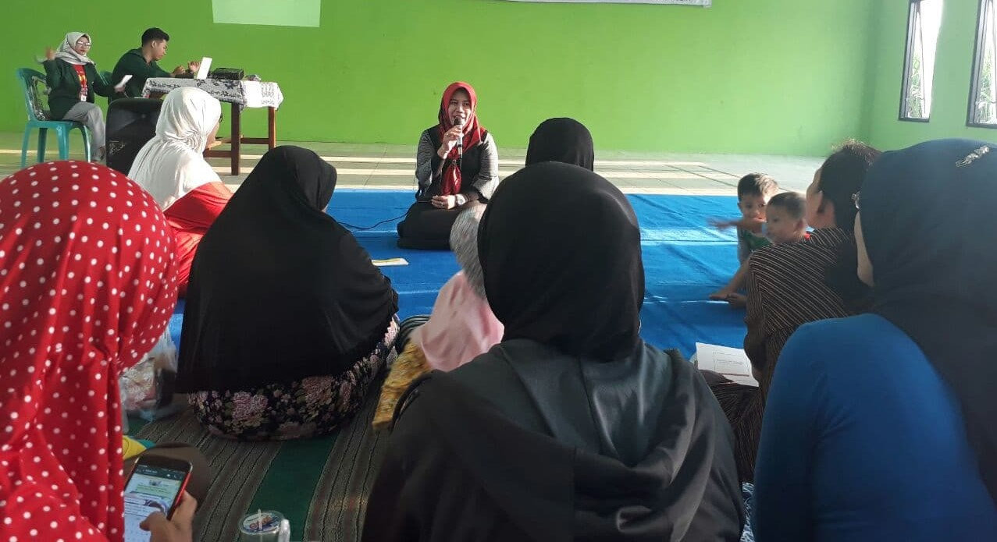
Gambar 1. Peserta Pemberian materi penyuluhan

Terlihat bahwa pada Gambar 3, bahwa responden yang mengetahui tentang pemilihan TOGA hanya sebesar 26% Untuk pengetahuan tentang kandungan senyawa TOGA diperoleh data 5% peserta yang sudah mengetahui, sedangkan sisanya belum mengetahui. Data lain diperoleh sebesar 35% peserta yang sudah mengetahui manfaat TOGA namun sisanya belum mengetahui. Ada 30% peserta yang sudah mengetahui cara pembuatan sediaan TOGA untuk dikonsumsi buat kesehatan. Ibu-ibu di dusun Dadapan belum mengetahui tentang TOGA, kandungan TOGA, manfaat TOGA dan cara pembuatan untuk sediaannya. Hal ini terbukti dari besarnya responden 100% memiliki jawaban “tidak”.
Setelah diadakan pretest kemudian dilanjutkan dengan sosialisasi tentang penentuan TOGA, kandungan TOGA, manfaat TOGA dan cara pembuatannya. Penyampaian materi dilakukan dengan ceramah menggunakan media powerpoint dengan 7 pokok bahasan yaitu :
a. Tanaman yang tergolong TOGA.
b. Senyawa yang terkandung dalam TOGA
c. Manfaat TOGA
d. Cara pembuatan sediaan TOGA.
Selama proses kegiatan berlangsung mulai dari pemberian materi dengan metode ceramah. Hal ini dapat terlihat berbagai macam pertanyaan yang diajukan peserta dalam sesi tanya jawab. Adapaun daftar pertanyaannya adalah sebagai berikut :
a. Tanaman apa saja yang tergolong TOGA.
b. Bagian apa dari TOGA yang dapat dimanfaatkan.
c. Senyawa apa yang terkandung dalam TOGA
d. Bagaimana cara pembuatan sediaan TOGA
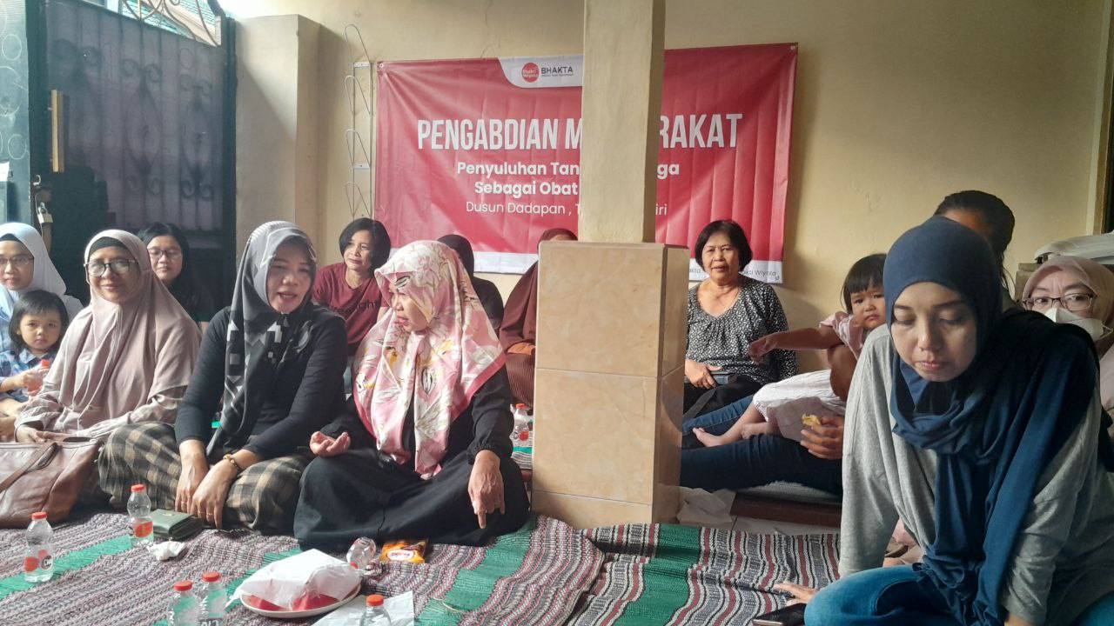
Gambar 2. Sesi tanya jawab setelah penyampaian materi pemanfaatan TOGA

Gambar 3. Persentase Tingkat Pengetahuan Peserta Sebelum dan Setelah Pengabdian Masyarakat

Setelah paham tentang tanaman yang tergolong TOGA, kandungan senyawa, cara pembuatan sediaan dan pemanfaatn TOGA untuk mencegah dan mengobati penyakit, peserta diharapkan bisa praktek di rumah masing-masing.
Setelah kegiatan penyuluhan ini peserta diminta mengisi kuesioner posttest. Hasil posttest melalui kuisioner menunjukkan bahwa peserta 100% menjawab “ya” dan mampu mencontohkan kembali pemanfaatan TOGA untuk mencegah dan mengobati penyakit. Berdasarkan hasil tersebut, dapat dinyatakan bahwa pelatihan pembuatan tanaman TOGA berhasil.
Secara keseluruhan selama pelaksanaan kegiatan pengabdian ini tidak ada kendala yang signifikan dan diharapkan kegiatan ini dapat menambah pengetahuan ibu ibu PKK dusun Dadapan Kecamatan Pesantren Kota Kediri.

- SIMPULAN, SARAN, DAN REKOMENDASI
Kesimpulan dari kegiatan pengabdian ini adalah ibu-ibu anggota PKK Dusun Dadapan Kecamatan Pesantren Kota Kediri dapat memanfaatkan TOGA untuk dibuat sediaan yang dikonsumsi untuk mencegah dan mengobati penyakit keluarga. Dari kegiatan pengabdian masyarakat ini menunjukkan bahwa ada peningkatan persentase pengetahuan tentang pemilihan TOGA, kandungan dan pemanfaatan TOGA. Saran untuk kegiatan pengabdian selanjutnya yaitu perlu adanya pelatihan pembuatan sediaan TOGA untuk dikonsumsi rutin dirumah dan dikomersilkan untuk menambah pendapatak keluarga.

- UCAPAN TERIMA KASIH
Setelah terlaksananya kegiatan pengabdian masyarakat tentang penyuluhan pemanfaatan TOGA dengan sasaran masyarakat Dusun Dadapan Kecamatan Pesantren Kota Kediri maka kami sampaikan terima kasih sebesar-besarnya kepada semua warga yang telah hadir dan aktif mengikuti kegiatan ini serta ketua PKK yang telah memberikan ijin dan tempat sehingga kegiatan ini berjalan dengan baik dan lancar.
- DAFTAR PUSTAKA
Anonim. Acuan Sediaan Herbal. 2012. BPOM RI
Anonim. Formularium Ramuan Obat Tradisional edisi Etnomedisin. 2017. BPOM RI
Kemenkes RI. 2011. Panduan Sosialisasi Tatalaksana Diare Balita untuk Petugas Kesehatan.
Kemenkes RI. Riset Kesehatan Dasar (Riskesdas) 2013.
Kemenkes RI. Permenkes No 9 Tahun 2016 tentang Upaya Pengembangan Kesehatan Tradisional melalui Asuhan Mandiri Pemanfaatan Tanaman Obat Keluarga dan Keterampilan 2004-2006. Kemenkes RI. Jakarta
Hidayat, Syamsul dan Rodame M. Napitupulu. 2015. Kitab Tumbuhan Obat. Jakarta: Agriflo
Dwisatyadini, M. 2010. Pemanfaatan Tanaman Obat untuk Pencegahan dan Pengobatan Penyakit Degeneratif. Optimalisasi Peran Sains dan Teknologi untuk Mewujudkan Smart City. Universitas Terbuka. Bantebn-Indonesia
Talumewo M, Tiho M, Paruntu E.M., Gambaran Kadar Kolesterol Total Darah pada Mahasiswa Universitas Sam Ratulangi Dengan Indeks Masa Tubuh >23 KG/M². 2018. Jurnal e-Biomedik

